Текст 1
Однажды в классе сельской школы Слава, Соня и Сева внимательно рассматривали глобус и мечтали о далёких путешествиях. Дети сожалели о том, что Америка, Северный и Южный полюсы, страны и континенты уже открыты и исследованы другими людьми. Своими рассуждениями они поделились с учителем, Светланой Вячеславовной.
– Вы напрасно расстраиваетесь. «Стать путешественником можно и в наши дни», – сказала она ребятам.
– Но прежде, ответьте на три важных вопроса. Вот эти вопросы: – Известно ли вам, с чего начинались великие путешествия?
– Твёрдо ли вы знаете, куда, зачем и почему хотите отправиться в путешествие?
– Нужна ли путешественникам карта?
Светлана Вячеславовна посоветовала ребятам для начала отправиться в путешествие по родному краю.
да | нет
Вопрос 1. Как вы думаете, понадобится ли ребятам географическая карта, чтобы отправиться в путешествие? Выберите один вариант ответа.
Вопрос 2. Помогите ребятам выбрать карту, с помощью которой можно совершить путешествие по родному краю. Запишите номер выбранной вами карты____________________________
1  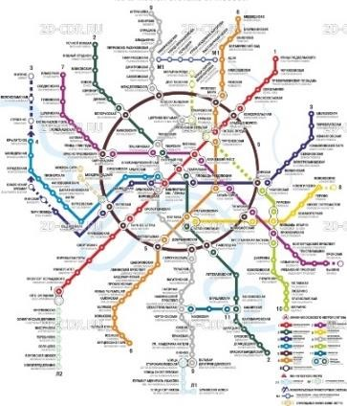 | 2  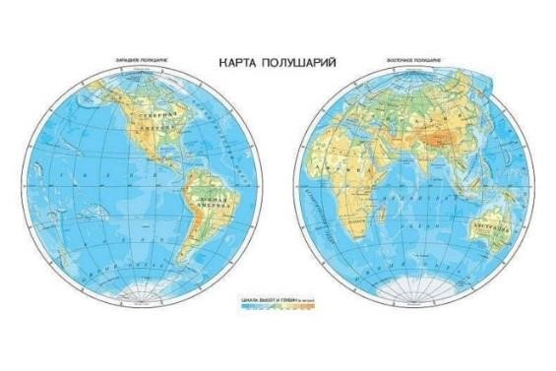
3  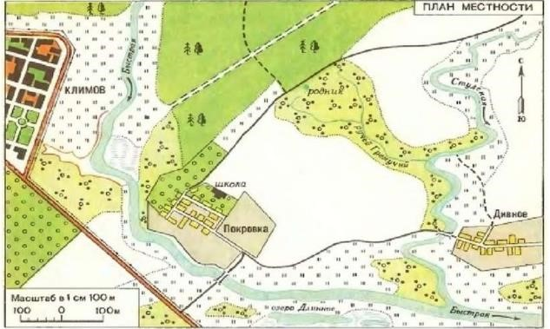 | 4  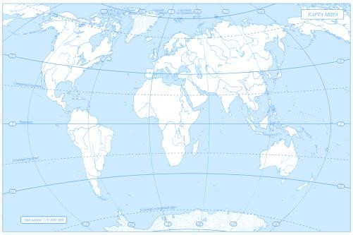

Вопрос 3. Объясните, для чего необходима географическая карта во время путешествия по родному краю. Отметьте несколько правильных ответов.
1) Найти месторасположение достопримечательностей родного края
2) Отметить месторождения полезных ископаемых
3) Передвигаться по окрестностям родного края
4) Обозначить места сельскохозяйственных угодий
5) Нанести на карту маршрут путешествия
Вопрос 4. Цифрами на карте обозначены точки, где Слава, Соня и Сева сделали остановки. С помощью карты и условных знаков определите, где делали остановки юные путешественники.
1 – _________________________________________________
2 – _________________________________________________
3 – __________________________________________________

Текст 2
Останавливаясь в точках 1, 2, 3, ребята проводили опыт с одной и той же целью. Они брали небольшой комочек почвы, помещали его в стеклянную банку с водой и перемешивали.
1 | 2 | 3
Вопрос 5. Отметьте, с какой целью проводили опыт ребята. 1) определить растворимость почвы, 2) определить свойство воды, 3) определить наличие воздуха в почве.

Вопрос 6. В ходе своего путешествия ребята изучали растительный и животный мир.
А) Какие растения могли увидеть ребята? На какие две группы можно разделить эти растения? Запишите их названия в таблицу. Впишите в верхнюю строчку таблицы названия этих групп.
….. | …..
1. | 1.
2. | 2.
3. | 3.

Б) Каких животных могли увидеть? На какие две группы можно разделить этих животных? Запишите их названия в таблицу. Впишите в верхнюю строчку таблицы названия этих групп.
….. | …..
1. | 1.
2. | 2.
3. | 3.

Текст 3
Когда ребята отправились в путешествие, они познакомились с прогнозом погоды по местному радио и заполнили календарь погоды.
 | 08.00 |  |  |  |  |  |  | 18^{о}С
 | 10.00 |  |  |  |  |  |  | 20^{о}С
 | 12.00 |  |  |  |  |  |  | 21^{о}С
 | 14.00 |  |  |  |  |  |  | 25^{о}С
 |  | Слабый ветер |  |  |  |  | Облачно
 |  | Средний ветер |  |  |  |  | Пасмурно
 |  | Сильный ветер |  |  |  |  | Дождь
 |  | Безветренно |  |  |  |  | Туман
 |  | Ясно |  |  |  |  | Град

Вопрос 7. Отметьте самое благоприятное время для путешествия. Объясните свой выбор.
1) 08.00 – 14.00
2) 12.00 – 14.00
3) 10.00 – 14.00
4) 10.00 – 12.00.
Текст 4
Перед выходом, ребята зашли в магазин, чтобы запастись продуктами для путешествия.
Вопрос 8. Каким продуктам они должны отдать предпочтение? Объясните свой выбор.

Напитки | V | Мясные изделия | V | Мучные изделия | V
Молоко |  | Колбаса вареная |  | Свежий белый хлеб
Сладкая газированная  вода |  | Тушенка |  | Сладкие булочки
Вода питьевая |  | Сырое мясо |  | Сухари

Вопрос 9. Какую сумму они потратят на покупку?

Наименование товара | Цена
Молоко | 68 р.
Сладкая газированная вода | 80 р.
Вода питьевая | 56 р.
Колбаса вареная | 270 р.
Тушенка | 240 р.
Сырое мясо | 360 р.
Свежий белый хлеб | 53 р.
Сладкие булочки | 45р.
Сухари | 83 р.

Строка для расчетов _______________________________________________________

ОТВЕТЫ
Текст 1
Однажды в классе сельской школы Слава, Соня и Сева внимательно рассматривали глобус и мечтали о далёких путешествиях. Дети сожалели о том, что Америка, Северный и Южный полюсы, страны и континенты уже открыты и исследованы другими людьми. Своими рассуждениями они поделились с учителем, Светланой Вячеславовной.
– Вы напрасно расстраиваетесь. «Стать путешественником можно и в наши дни», – сказала она ребятам.
– Но прежде, ответьте на три важных вопроса. Вот эти вопросы: – Известно ли вам, с чего начинались великие путешествия?
– Твёрдо ли вы знаете, куда, зачем и почему хотите отправиться в путешествие?
– Нужна ли путешественникам карта?
Светлана Вячеславовна посоветовала ребятам для начала отправиться в путешествие по родному краю.
Вопрос 1. Как вы думаете, понадобится ли ребятам географическая карта, чтобы отправиться в путешествие? Выберите один вариант ответа. Да Нет
(Правильный ответ ДА)
Вопрос 2. Помогите ребятам выбрать карту, с помощью которой можно совершить путешествие по родному краю. Запишите номер выбранной вами карты____________________________
рисунки карт
- карта метро, 2- карта полушарий, 3- карта местности, 4- контурная карта) (Правильный ответ № 3)
Вопрос 3. Объясните, для чего необходима географическая карта во время путешествия по родному краю. Отметьте несколько правильных ответов.
- Найти месторасположение достопримечательностей родного края
- Отметить месторождения полезных ископаемых
- Передвигаться по окрестностям родного края
- Обозначить места сельскохозяйственных угодий
- Нанести на карту маршрут путешествия
Правильный ответ 1, 3
Вопрос 4. Цифрами на карте обозначены точки, где Слава, Соня и Сева сделали остановки. С помощью карты и условных знаков определите, где делали остановки юные путешественники.
1 – _________________________________________________
2 – _________________________________________________
3 – ___
Рисунок плана местности с условными обозначениями, расшифровка обозначений прилагается
Правильный ответ: Лес, кустарник, луг
Текст 2
Останавливаясь в точках 1, 2, 3, ребята проводили опыт с одной и той же целью. Они брали небольшой комочек почвы, помещали его в стеклянную банку с водой и перемешивали.
Вопрос 5. Отметьте, с какой целью проводили опыт ребята: 1) определить растворимость почвы, 2) определить свойство воды, 3) определить наличие воздуха в почве.
Правильный ответ 3
Вопрос 6. В ходе своего путешествия ребята изучали растительный и животный мир.
А) Какие растения могли увидеть ребята? На какие две группы можно разделить эти растения? Запишите их названия в таблицу. Впишите в верхнюю строчку таблицы названия этих групп.
….. | …..
1. | 1.
2. | 2.
3. | 3.
Правильно указано основание для классификации растений, приведены примеры.

Б) На какие две группы можно разделить этих животных? Запишите их названия в таблицу. Впишите в верхнюю строчку таблицы названия этих групп.
….. | …..
1. | 1.
2. | 2.
3. | 3.
Правильно указано основание для классификации животных, приведены примеры.
Текст 3
Когда ребята отправились в путешествие, они познакомились с прогнозом погоды по местному радио и заполнили календарь погоды.
рисунок
Вопрос 7. Отметьте самое благоприятное время для путешествия. Объясните свой выбор.
Таблица с прогнозом погоды прилагается
1) 08.00 – 14.00
2) 12.00 – 14.00
3) 10.00 – 14.00
4) 10.00 – 12.00.
Правильный ответ 2 и 4, отсутствие дождя, ветра, благоприятная температура.
Текст 4
Перед выходом, ребята зашли в магазин, чтобы запастись продуктами для путешествия.
Вопрос 8. Каким продуктам они должны отдать предпочтение? Объясните.
Напитки | V | Мясные изделия |  | Мучные изделия
Молоко |  | Колбаса вареная |  | Свежий белый хлеб
Сладкая газированная  вода |  | Тушенка |  | Сладкие булочки
Вода питьевая |  | Сырое мясо |  | Сухари
Правильный ответ может быть обоснован длительностью похода, условиями хранения продуктов, сроками хранения и др.

Вопрос 9. Какую сумму они потратят на покупку?

Наименование товара | Цена
Молоко | 68 р.
Сладкая газированная вода | 80 р.
Вода питьевая | 56 р.
Колбаса вареная | 270 р.
Тушенка | 240 р.
Сырое мясо | 360 р.
Свежий белый хлеб | 53 р.
Сладкие булочки | 45р.
Сухари | 83 р.

Строка для расчётов ______________________________________________________

*Как рассчитать, сколько потратит каждый участник похода?

Подобная работа обучающихся с материалами кейса направлена на формирование умений:
- формулировать цели несложных наблюдений, опытов;
- формулировать выводы на основе результатов проведённого наблюдения;
- обосновывать прогнозы о протекании процессов и явлений;
- анализировать, интерпретировать данные и делать соответствующие выводы;
- преобразовывать одну форму представления данных в другую;
- применять соответствующие естественнонаучные знания, для решения практикоориентированных задач.

